個人資料保護法暨資訊安全宣導

- 資料來源：國立台灣大學計算機及資訊網路中心電子報第0023期http://www.cc.ntu.edu.tw/chinese/epaper/0023/20121220_2304.html

在現今的社會中，隨著科技的變遷發展，資訊得以快速流通，存取也更加容易。但在享受這些便利的同時，也必須承擔個資容易外洩、甚至被不當利用的風險。近年來，詐騙集團猖獗，民眾的個資，常被不法集團利用，詐騙案件屢屢上演，因此，個人資料保護的議題也就越來越受到重視。經過多年來的努力、修法，終於《個人資料保護法》在102年的10月1日正式上路了，本文將帶您簡單認識何謂個資法，以及介紹簡易的電腦與網路安全，以達到個資防護，學會保護自己與了解自身權益。

一、 認識個資法
中華民國政府在民國84年時，即公佈施行《電腦處理個人資料保護法》，但部分內容早已無法因應現今社會實際資料利用現況，因此在民國99年完成修法，並更名為《個人資料保護法》，擴大適用範圍，但其中部分條文仍受爭議，今年行政院公布，受爭議的條文，暫緩施行，再提修法，而其餘條文自民國101年10月1日起上路，關於個人資料保護法的詳細條文，可以參考全國法規資料庫(http://law.moj.gov.tw/LawClass/LawAll.aspx?PCode=I0050021)。

個人資料保護法，立法目的為規範個人資料之蒐集、處理及利用，個資法的核心是為了避免人格權受侵害，並促進個人資料合理利用。而所謂的個人資料，根據個資法第一章第二條第一項：「指自然人之姓名、出生年月日、國民身分證統一編號、護照號碼、特徵、指紋、婚姻、家庭、教育、職業、病歷、醫療、基因、性生活、健康檢查、犯罪前科、聯絡方式、財務情況、社會活動及其他得以直接或間接方式識別該個人之資料」其中，個資法特別把醫療、基因、性生活、健康檢查、犯罪前科等資料歸納於特種資料範圍內，明令此類資料除非特殊情形，不得蒐集、處理或利用。(見圖一)。
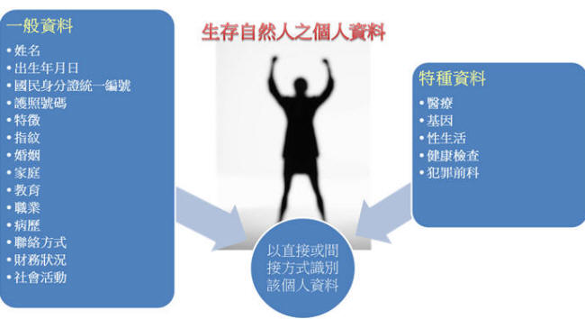
圖一：個資法所稱之個人資料
個資法主要從蒐集、處理和利用等三個層面，來規範個人資料的合理利用，新個資法所保護的資料型態，也從原本的電腦處理之個人資料，延伸到無論是電腦處理的數位個人資料，或是紙本的個人資料，皆適用於直接或間接識別之個人資料中。根據個資法所明訂，蒐集、處理與利用之定義如下表格：
使用方式 | 說明
蒐集 | 指以任何方式取得個人資料。
處理 | 指為建立或利用個人資料檔案所為資料之記錄、輸入、儲存、 編輯、更正、複製、檢索、刪除、輸出、連結或內部傳送。
利用 | 指將蒐集之個人資料為處理以外之使用。

在蒐集個人資料時，個資法規定蒐集者應盡告知義務，除了部分特殊情形外，必須盡到告知當事人的義務，應明確告知當事人其公務機關或非公務機關名稱、蒐集目的、資料類別、資料使用期間、地區、對象及方式、當事人得行使之權利及方式、當事人選擇不提供個資時，對其權益之影響。
處理與利用個資時，必須於個資法所明訂之特定目的之規定範疇內，並與原先蒐集目的有關聯，不得擅自挪用，並在特定目的消失或期限屆滿時，主動或依當事人之要求，刪除、停止處理或利用該個人資料。
除了蒐集個資必須符合特定目的，蒐集者必須盡到告知義務外，個資當事人也有可行使之權利，包括了查詢、修改、補充個資，要求提供個資副本、要求停止蒐集、處理、利用個資，或者要求直接刪除個資，而且這些權利是不得被事先要求放棄或以合約限制的(見圖二)。
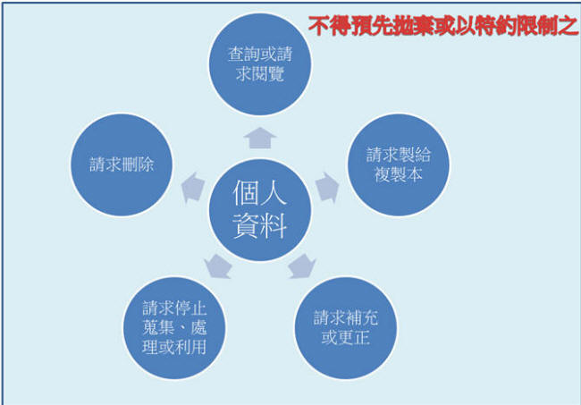
圖二：個人資料之當事人所擁有之權利

在以往，若發生個資遭到不法蒐集、處理、利用等糾紛時，受害者必須親自舉證，獨自進行訴訟，新的個資法規定，不但舉證責任歸屬於被告機關的責任，也建立團體訴訟機制，可由公益團體出面代表所有受害者進行訴訟，發揮民間團體之力量，保護受害者。除此之外，更提高相關刑事與民事責任，落實保護個人資料制度。

二、 個資防護
除了透過法律之規範，保護個人資料外，民眾自我的警覺也不可或缺，尤其身處在危險的網路世界中，不得不更加謹慎，很有可能一不小心就洩漏了自己的個資，而遭到冒用，或是不小心就觸犯個資法。
現今科技詐騙技術層出不窮，養成好的電腦與網路使用習慣，可以防範在網路上洩漏個人資料，以下提供幾個簡易之預防方法：

- 安裝防毒軟體、防間諜及防火牆等保護軟體，定期掃毒並時常更新病毒碼，將安全防護設定盡可能設到最高等級。
- 使用複雜的密碼，密碼至少6個字元，其中包含符號、數字、大小寫字母，切記勿與個人名字或身份資料相關，避免總是使用同一組密碼，並定期更換密碼。
- 不要將密碼、或其他能識別個人身分等機密資料儲存在電腦硬碟中。
- 不要在電子郵件內索取銀行和信用卡資訊。
- 避免透過電子郵件或即時通訊軟體等傳送個人的使用者帳號、密碼、個人資料或其他機密資料。
- 進行網路線上交易時，使用可信任的電腦，避免使用公用電腦，與無線網路。
- 進行線上購物時，盡量避免使用信用卡交易，若必須使用信用卡交易，確認在可信任的購物網站，並且在有安全保護機制，以https://開頭之網址下進行信用卡交易。
- 不要在不可信任的網站留下個人資料。
- 在網路上加入會員填寫個人資料時，應詳細閱讀契約內容。
- 不要將個人隱私資料放在網路上。
- 不開啟來路不明的郵件或可疑附件、檔案等，可能會有病毒或惡意攻擊程式在其中。

除了防範自我個人資料洩漏外，也必須當心是否在網路上不小心觸犯個資法，例如網路群眾活動：人肉搜索，若沒有特定目的，而不當蒐集其個人資料並公開，或者在網路上未經當事者同意而蒐集並利用他人的個資，都有可能觸法。除了文字形式，影像紀錄也有可能涉及他人隱私，例如面貌、車牌、門牌等，在盡情享受網路自由時，網友們也應謹慎處理網路個人資料保護問題。

三、 總結
無論是政府單位、私人機構抑或是個人，都與個資法息息相關。因此，除了配合政府所規定的個資法規，也要了解每個人能行使的權利。最後，再加上聰明的自我防護，落實維護個人隱私、保護個人資料，相信在未來，個資外洩與詐騙案件必定會大幅減少。

- 參考連結
[1] 個人資料保護法 http://law.moj.gov.tw/LawClass/LawAll.aspx?PCode=I0050021
[2] 新版個資法上路，4個重點、8大案例，認識網路個人資料保護問題http://www.techbang.com/posts/10878-law-of-personal-data-protection-of-the-interests-of-you-and-me-on-several-networks-of-common-funding-legal-issues-pchome-201-science-and-technology?page=1
[3] 認識新「個人資料保護法」 http://www.fenc.com/magazine/show_faq_new.aspx?SN=6677
[4] 簡易預防指南教你防範個人資料遭盜用 http://www.epochtimes.com/b5/8/12/7/n2354975.htm

